
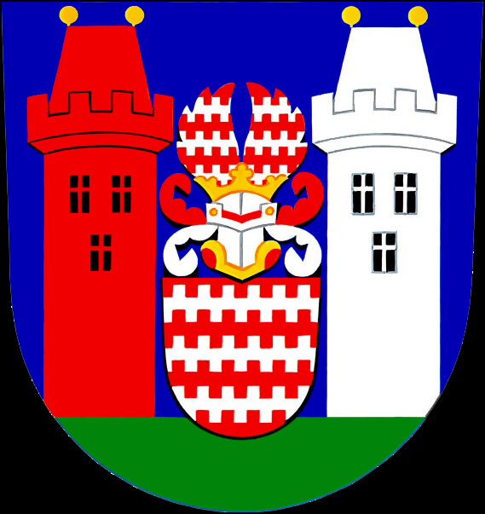

HASIČSKÉ PIŠKVORKY – 2019

Pořadatelé: Město Tovačov

Moravská hasičská jednota okres Přerov

Organizační zabezpečení

Datum konání: 30.3.2019
Místo: Sportovní hala Tovačov
Zahájení soutěže: 10.00 hod.

Časový rozpis soutěže: Příjezd a prezence kolektivů- do 9.30 hod.
Slavnostní zahájení - 10.00 hod.
Začátek soutěží - 10.15 hod.
Předpokládané ukončení - 14.00 hod.

Velitel soutěže: Petra Mužíková
Hlavní rozhodčí: Antonín Indrák
Vedoucí sčítací komise: Vendula Indráková
Finanční záležitosti: Hanka Pírková
Zdravotní služba: Věra Mrtvá
Ozvučení: Jakub Nečekal

Rozhodčí dodají jednotlivé organizace-(2 rozhodčí).

Strava a občerstvení: zajistí komise mládeže MHJ okres Přerov , počet porcí bude stanoven podle obdržených závazných přihlášek. Každý kolektiv dostane při prezenci stravenky v hodnotě 20.-Kč na osobu a celkovou částku uhradí Hance Pírkové-pokladní okresu Přerov.

Ceny do soutěže věnují:
Starosta města Tovačov Marek Svoboda,
Moravská hasičská jednota - okres Přerov
sponzoři-firmy z Tovačova, Přerova a okolí.
Cenu pro tajnou soutěž dospělých věnuje J. Krátký.

Soutěžní kategorie: přípravka do 6ti let
mladší 6.-12.let
starší 12.-16.let
dorost 15.-18.let

Soutěžit bude vždy tříčlenné družstvo, za starší může startovat mladší člen,
za mladší nesmí startovat starší. Kategorie dorost může být doplněna pouze o člena z kategorie starších. Za každý sbor může soutěžit po jednom družstvu z každé kategorie, děti se však mohou na každou disciplínu libovolně měnit, dle rozhodnutí vedoucího, tzn., že celkem může za sbor soutěžit až 12 dětí v každé kategorii.

Soutěž je určena pro mladé hasiče členy MHJ, ČHJ, SH-ČMS a jiných spolků, pracujících s mládeží se zájmem o hasičský sport.

Popis soutěží.
ŠROUBENÍČKO
Soutěžící stojí na startovní čáře za sebou.10 m od startovní čáry je stolek na kterém stojí na podstavci šroub M24 u něho leží 3 matice M24. Na povel startéra vyběhne 1 závodník, doběhne ke stolku, vezme 1 matici a našroubuje ji na doraz na šroub. Vrátí se ke startu a dotekem odešle dalšího závodníka. Ten vezme 2 matici a našroubuje ji na doraz k první matici. Opět se vrátí a stejně postupuje i třetí borec. Soutěž končí jeho návratem za startovní čáru.
Soutěží se na čas a za nedošroubovanou matici na doraz + 20 b.
SLEPOSPOJ
Soutěžící stojí na startovní čáře a 2 mají zavázané oči šátkem, třetí je vodič.Na stolku vzdáleném 5 m od startovní čáry leží 2 ks přechodů B/C.Na povel startéra naviguje vodič oba soutěžící ke stolku a u něj jeden z nich spojí oba přechody do sebe B/B a podá je druhému, který je opět rozpojí a odloží na stolek. Poté pokračují od stolku ke kuželu vzdálenému 10 m od startu, tento obejdou a vrací se zpět ke stolku kde spojení a rozpojení provedou ještě jednou ale C/C a pak jdou zpět na start. Soutěží se na čas a tr. body.
Špatný spoj+ 50 b. Dotek vodiče a obou dalších soutěžících+ 50 b.
ŠTAFETA TROJIC
Soutěžící stojí na startovní čáře a před sebou mají toto nářadí: 1. Rozdělovač s půlspojkami „ROT“, 2. Hadici „ štafetku 10m s Rotkami“ 3. Štafetovou proudnici „ROT“. Na dráze je následující nářadí: 2m od startu cvičební lavička, která se používá ve škole v tělocviku. 1. metr za ní je označeno místo kam První závodník postaví rozdělovač. Ve vzdálenosti 6. metrů od rozdělovače je označeno místo kam položí druhý startující „půlspojku“ štafetové hadice. Ve vzdálenosti 9 metrů je označeno místo kam třetí závodník položí proudnici.1 metr od tohoto místa stojí kužel.Na povel startéra vyběhne první soutěžící, s rozdělovačem v rukou přeběhne lavičku, postaví jej na vyznačené místo oběhne kužel a vrátí se zpět za startovní čáru. Poté vyběhne druhý překoná lavičku a za ní rozhodí a rozvine hadici připojí ji na rozdělovač a druhou půlspojku položí na vyznačené místo a vrací se zpět za startovní čáru. Startuje třetí závodník, který překoná lavičku, napojí proudnici na hadici a položí ji na vyznačené místo, oběhne kužel a vrací se za startovní čáru.Po jejím překonání vybíhá ten co doběhl jako první a přeběhne lavičku, poté běží k proudnici, kterou odpojí a přeběhne s ní startovní čáru. Vyběhne další soutěžící, odpojí hadici od rozdělovače, smotá ji a vrací se s ní přes startovní čáru. Poté startuje třetí závodník a ten po překonání lavičky sebere rozdělovač a opět přebíhá startovní čáru.
Soutěží se na čas a správně provedené spoje. Špatný spoj+ 50 b.

ŽEBŘÍKOVANÁ
Soutěžící stojí na startovní čáře. Ve vzdálenosti 5 m od startovní čáry je postavena švédská bedna na dél a o ni opřen drevěný žebřík. Za bednou je ve vzdálenosti 3 m židle a na ní 3 tenisové míčky a ve vzdálenosti 10m od startu je kužel. Na povel startéra vyběhne první soutěžící a po žebříku vystoupá na švédskou bednu, přeběhne ji a na konci seskočí na zem. Doběhne k židli vezme si jeden tenisový míč, oběhne kužel a vrací se na start. Ze startovní čáry pak hodí míč k žebříku tak aby se trefil mezi příčky žebříku. Jakmile míč spadne na zem, bez ohledu zda se trefil nebo ne, vybíhá další závodník a celý postup se opakuje. Stejně tak učiní i třetí soutěžící. Úkol končí jakmile se dotkne země poslední míč.
Pro přípravku se bedna zmenší na 2 horní díly a vzdálenost na 2 m od startu. Při překonávání žebříku může u přípravky pomoci 1 vedoucí. U mladších 3 horní díly a 3 m od startu.
Souteží se na čas a trestné body: nestrefení míče mezi příčky žebříku + 20 b.

Do prostoru pro soutěže je povolen vstup pouze rozhodčím a soutěžícím dětem.
Každý přihlášený kolektiv dodá 2 rozhodčí jejichž jména nahlásí u
prezence,rozhodčí si dovezou s sebou píšťalku a stopky.

Počet účastníků ( zvlášť děti a zvlášť dospělí) je nutno poslat nejpozději do 24.3.2019 na adresu: Jaromír Krátký, Velká Dlážka 18, 750 02 PŘEROV nebo na maily:

tolikhasic@tiscali.cz , mladez@mhj.cz

Přihlášky si podle potřeby nakopírujte a nezapomeňte s sebou dovézt řádně orazítkované a podepsané starostou sboru.

Dotazy na tel.: 734 455 112 -J. Krátký

Jaromír Krátký
odbor mládeže MHJ okres Přerov

Přílohy: Přihláška na Hasičské piškvorky

Moravská hasičská jednota
okres Přerov

PŘIHLÁŠKA – hasičské Piškvorky 2019

Hasičský sbor……………………………………………………….

Přihlašuje na hasičské piškvorky 30.3.2019 v Tovačově soutěžní družstvo :
x
Přípravka mladší starší dorost

Jméno a příjmení datum narození adresa bydliště

Vedoucí družstva………………………………………………..

Rozhodčí…………………………………………….. …………………………………………..

Razítko a podpis starosty sboru
x nehodící se škrtněte

